Šolski center Novo mesto
Srednja elektro šola in tehniška gimnazija
Šegova ulica 112
8000 Novo mesto

SPLETNA STRAN ZA BRALCE KNJIG
(Maturitetna seminarska naloga)

Predmet: računalništvo

Avtor: Špela Koračin
Mentor: Gregor Mede univ. dipl. inž. rač in inf

Novo mesto, april 2022

POVZETEK
Spletna stran je dokument z nadbesedilom, ki ga prikaže spletni brskalnik. Programiranje le-te lahko razdelimo na ospredje in zaledje. V ospredju se definira strukturo spletne strani, torej elemente, ki bodo prikazani uporabniku, kar se naredi s pomočjo jezika HTML, oblikovanje elementov in način prikaza uporabniku pa se opravi v jeziku CSS. Za dodatne funkcionalnosti, kot so obvestila za uporabnike, uporabimo programski jezik JavaScript. Del spletne strani, ki uporabniku ni viden, se imenuje zaledje. V tem delu ima pomembno vlogo podatkovna baza, kjer se shranjujejo podatki o uporabnikih in podatki, ki jih zapisujemo v bazo in izvajamo poizvedbe z jezikom SQL. Za prikaz entitet, njihovih atributov in povezav med njimi je uporabno ustvariti tudi diagram ER za lažje predstavljanje strukture baze. Sama sem ustvarila spletno stran za bralce knjig, kjer bodo lahko uporabniki z registracijo ustvarili svoj račun in se z uporabniškim imenom in geslom vpisali v stran. Na spletni strani bodo lahko brskali med knjigami v podatkovni bazi in za vsako knjigo odprli profil knjige, kjer bodo izpisani podatki o le-tej. Knjige bodo lahko dodajali tudi na katerokoli izmed knjižnih polic prebrano, berem in želim prebrati. Preko obrazca jim bo omogočeno tudi vnašanje nove knjige v podatkovno bazo. Ob zaključku uporabe strani se bodo lahko tudi odjavili, kar jih bo vrnilo na začetno vpisno stran.
Ključne besede: spletna stran, knjige, podatkovna baza, uporabnik, PHP, zaledje

KAZALO VSEBINE
Stran
1 UVOD 1
2 IDEJA 2
3 SPLETNA STRAN 3
3.1 OSPREDJE 3
3.1.1 HTML – jezik za označevanje nadbesedila 3
3.1.1.1 Osnovna zgradba HTML dokumenta 4
3.1.2 CSS – Kaskadne stilske podloge 4
3.1.3 JavaScript 5
3.1.4 Spletni strežnik 5
3.2 ZALEDJE 6
3.2.1 PODATKOVNA BAZA 6
3.2.1.1 Sistem za upravljanje s podatkovnimi zbirkami (SUPB) 7
3.2.2 E-R DIAGRAM 7
3.2.2.1 Osnovni pojmi 7
3.2.3 MySQL 9
3.2.4 Podatkovni strežnik 9
3.2.5 Orodje XAMPP 10
4 REALIZACIJA 11
4.1 STRUKTURA SPLETNE STRANI 11
4.1.1 Obrazci 11
4.2 OBLIKOVANJE SPLETNE STRANI 12
4.3 JAVASCRIPT 13
4.4 PODATKOVNA BAZA 16
4.4.1 Opredelitev entitet in primarnih ključev 16
4.4.2 Relacijska shema 16
4.4.3 ER diagram 17
4.4.4 Ustvarjanje podatkovne baze 18
4.4.5 Povezava podatkovne baze s spletno stranjo 19
4.4.6 Dodajanje podatkov v bazo in pridobivanje podatkov iz baze 19
4.4.7 Seje 21
5 ZAKLJUČEK 23
6 ZAHVALA 24
7 PRILOGE 25

KAZALO SLIK
Slika 1: Osnovna zgradba HTML dokumenta. Vir: (6) 4
Slika 2:Grafični simboli tipov povezav med entitetami. Vir: (14) 8
Slika 3: Obrazec za vnos nove knjige v podatkovno bazo. 11
Slika 4: Primer določitve podatkovnega tipa v obrazcu. 12
Slika 5:Primer kode css za oblikovanje gumba. 12
Slika 6:Izgled gumba kot je prikazan uporabniku. 12
Slika 7:Izgled gumba, ko je nanj postavljen kazalec miške - podčrtano besedilo. 13
Slika 8: Koda za prikaz zakritega gesla. 14
Slika 9:Uporabniku zakrito geslo. 14
Slika 10: Prikazano geslo. 14
Slika 11:Primer kode za obvestilo za uporabnika. 14
Slika 12: Primer obvestila uporabniku. 15
Slika 13: ER diagram 17
Slika 14: Ustvarjanje baze podatkov in tabel 18
Slika 15: Struktura tabele knjige 18
Slika 16:Povezava baze podatkov s spletno stranjo. 19
Slika 17: Zapisovanje podatkov pridobljenih iz obrazca v bazo 19
Slika 18:Pridobivanje podatkov iz baze. 20
Slika 19:Izpis podatkov na spletni strani. 20
Slika 20:Začetek seje 21
Slika 21: Spremenljivka seje 21
Slika 22: Izpis podatkov o uporabniku, ki je vpisan v račun. 21
Slika 23: Zaključek seje 22

UVOD
Namen seminarske naloge je ustvariti spletno stran za bralce knjig, ki bodo lahko ustvarili svoj račun z registracijo in se vpisali v stran, kjer si bodo lahko ustvarili svojo knjižno polico s knjigami iz podatkovne baze, s katero je stran povezana. Temo seminarske naloge sem izbrala, ker me od programiranja zanima predvsem ospredje oziroma t. i. front-end, kjer gre za oblikovanje in prikaz aplikacije, kot jo vidi uporabnik ter uporabniške vmesnike, kar je pomembno za dobro uporabniško izkušnjo in obisk strani. Cilj je pridobiti osnovne veščine ustvarjanja strukture spletne strani s pomočjo označevalnega jezika HTML, oblikovanja elementov ter programiranja drugih funkcionalnosti, ki jih omogočata programska jezika JavaScript ter PHP, s poudarkom na podatkovno bazo in poizvedbe s pomočjo poizvedovalnega jezika SQL. Za metodo dela sem uporabila predvsem raziskovanje spletne literature.

IDEJA
Namen moje seminarske naloge je bil ustvariti spletno stran za bralce knjig. Za dostop do strani bi si uporabniki najprej ustvarili svoj račun z uporabniškim imenom in geslom, s katerima bi dostopali v svoj račun. Glava spletne strani se deli na dva dela in sicer na Moje knjige in Prebrskaj. Ob kliku na Moje knjige, bi se uporabniku odprla njegova knjižna polica, na kateri bi imel pregled nad knjigami, ki jih je že prebral, tistimi, ki jih bere trenutno in katere si želi prebrati. Ob kliku na Prebrskaj, se uporabniku odpre stran, kjer so prikazane vse knjige iz podatkovne baze, na levi strani pa je tudi sekcija za možnost filtriranja knjig glede na žanr in ob kliku na gumb išči se prikažejo le knjige, ki ustrezajo izbranim filtrom. Ob kliku na naslov določene knjige, se odpre t.i. profil knjige, kjer se prikažejo njeni podatki, kot so avtor, založba, število strani, opis ipd. Če uporabnik ne najde knjige, ki jo išče, lahko novo knjigo doda v podatkovno bazo, saj se mu s klikom na gumb odpre obrazec za vnos podatkov. Na skrajno desnem delu glave spletne strani je mogoče s klikom na sliko profila odpreti stran, kjer se izpišejo podatki o profilu in gumb za izpis iz svojega profila, ki te vrne nazaj na začetno stran za vpis.

SPLETNA STRAN
Spletna stran je v računalništvu dokument z nadbesedilom, ki ga prikaže spletni brskalnik. Na spletni strani so lahko različne vsebine: besedilo, slike, povezave, zvočni in video posnetki, programi. Po izdelavi le-te potrebujemo registracijo domene in ustrezno gostovanje spletnih strani. Uporablja se jih lahko za različne namene, tako za osebno rabo, kot tudi za predstavitev podjetja, izdelka ali storitve. Več spletnih strani oblikuje spletišče. (1)

OSPREDJE
Plast nad zaledjem (angl. Back-end) se imenuje ospredje (angl. Front-end) in vključuje vso programsko ali strojno opremo, ki je del uporabniškega vmesnika. Človeški ali digitalni uporabniki neposredno komunicirajo z različnimi vidiki sprednjega dela programa, vključno z uporabniško vnesenimi podatki, gumbi, programi, spletnimi mesti in drugimi funkcijami. Večino teh funkcij so natančno oblikovane, da so dostopne, prijetne in enostavne za uporabo. (2)

HTML – jezik za označevanje nadbesedila
HTML (angl. Hyper Text Markup Language) je označevalni jezik, to je vrsta jezika, ki se uporablja za označevanje besedila in vstavljanje oznak v natančno oblikovane elektronske dokumente, ne glede na računalniško platformo, operacijski sistem, aplikacijo ali program. (3)
HTML je najpogosteje uporabljen jezik te vrste, s katerim se izdeluje spletne strani in predstavlja osnovo spletnega dokumenta. Poleg prikaza dokumenta v spletnem brskalniku se z njim hkrati določi tudi zgradba in semantični pomen delov dokumenta. (4)
Končnica datoteke HTML je .htm ali .html. (5)
Ukazi se imenujejo tudi značke (angl. tags), ki jih delimo na samostojne (ne potrebujejo zaključka, saj vsaka naslednja uporaba značke prekliče prejšnjo) ter začetne in končne značke, ki označujejo začetek in konec določenega elementa. (6)

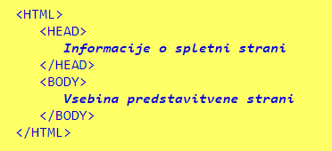
Osnovna zgradba HTML dokumenta
Slika 1: Osnovna zgradba HTML dokumenta. Vir: (6)

Znački <HTML> in </HTML> pregledovalniku sporočita, da datoteka vsebuje oznake in elemente HTML jezika. Znački <HEAD> in </HEAD> označujeta glavo dokumenta, kjer napišemo informacije o dokumentu, ki sledi. Te informacije se na sami spletni strani ne izpišejo. Med znački <BODY> in </BODY> napišemo večino podatkov spletne strani, kot so naslovi, besedila, tabele, slike, povezave, ki se nato izpišejo na sami spletni strani. (6)

CSS – Kaskadne stilske podloge
CSS (angl. Cascading Style Sheets) so podloge, predstavljene v obliki preprostega slogovnega jezika, ki skrbi za prezentacijo spletnih strani. Določamo lahko barve, velikosti, odmike, poravnave, obrobe, pozicije in vrsto drugih atributov, prav tako pa lahko nadziramo aktivnosti, ki jih uporabnik nad elementi strani izvaja (npr. prekritje povezave z miško). (7)
Bistvo uporabe CSS je poleg definiranja pravil, pred vsem ločitev strukture strani - ki jo podaja označevalni jezik skupaj z vsebino (HTML) - od njene predstavitve. S tem omogočimo lažje urejanje in dodajanje stilov ter poskrbimo za večjo preglednost dokumentov temelječih na HTML sintaksi. Prav tako zmanjšamo ponavljanja kode, saj omogočimo množici strani uporabo istih podlog, kar lahko bistveno zmanjša njihovo velikost. (7)
CSS koda je sestavljena iz selektorjev (deli kode s katerimi naslavljamo elemente v HTML) in deklaracije (unikatna CSS koda, ki določa pravila ki apelirajo na določene selektorje). Končnica datoteke CSS je .css. (8)

JavaScript
JavaScript je objektni skriptni programski jezik, zasnovan za ustvarjanje aplikacij. Veliko se uporablja za ustvarjanje dinamičnih spletnih strani. Program se vgradi ali pa vključi v HTML, da opravlja naloge, ki niso mogoče samo s statično stranjo, na primer odpiranje novih oken, preverjanje pravilnost vnesenih podatkov, enostavni izračuni. (9)
Sintaksa jezika JavaScript ohlapno sledi programskemu jeziku C. Prav tako kot C, JavaScript nima vgrajenih vhodno izhodnih funkcij, zato je njihova izvedba odvisna od gostitelja. (9)
JavaScript je prisoten na skoraj vseh področjih razvoja programske opreme, med katerimi so tudi preverjanje veljavnosti na strani odjemalca, manipuliranje strani HTML, obvestila uporabnikom, nalaganje zalednih podatkov, predstavitve in strežniške aplikacije. (9)

Spletni strežnik
Spletni strežnik (angl. Web Server) je računalniški sistem, ki obdeluje zahteve preko protokola HTTP. Izraz spletni strežnik se lahko nanaša na celoten sistem ali posebej na programsko opremo, ki sprejema in nadzira zahteve HTTP. Primarna funkcija spletnega strežnika je shranjevanje, obdelava in pošiljanje spletnih strani odjemalcem. Predložene strani so najpogosteje dokumenti HTML, ki poleg besedilne vsebine vključujejo tudi slike, CSS predloge in skripte. (10)
Spletni brskalnik sproži komunikacijo tako, da pošlje HTTP zahtevo za določen vir in strežnik se odzove z vsebino tega vira ali pa sporočilom o napaki (npr. napaka 404, ki pomeni da zahtevana stran ni na voljo). Vir je ponavadi resnična datoteka na sekundarnem pomnilniku strežnika, vendar to ni nujno in je odvisno od tega, kako se spletni strežnik izvaja. Mnogi generični spletni strežniki podpirajo tudi strežniške skripte z uporabo Active Server Pages (ASP), PHP ali drugih skriptnih jezikov. (10)

ZALEDJE
Zaledje je strežniški del spletnega mesta. Shranjuje in ureja podatke ter skrbi, da vse na strani odjemalca na spletnem mestu deluje dobro. To je del spletnega mesta, ki ga uporabnik ne more videti in z njim komunicirati, saj ne pride v neposreden stik z uporabniki. Do delov in značilnosti, ki so jih razvili oblikovalci zaledja, uporabniki posredno dostopajo preko ospredja (angl. front-end). Dejavnosti, kot so pisanje API-jev, ustvarjanje knjižnic in delo s sistemskimi komponentami brez uporabniških vmesnikov, so prav tako vključene v ozadje. (11)

PODATKOVNA BAZA
Baza podatkov je organizirana zbirka strukturiranih informacij ali podatkov, ki so običajno elektronsko shranjeni v računalniškem sistemu. Običajno jo nadzira sistem za upravljanje podatkovne baze (SUPB). (12)
Podatki najpogosteje modelirani v vrsticah in stolpcih v nizu tabel, da je obdelava in poizvedovanje podatkov učinkovita. Do podatkov je nato mogoče enostavno dostopati, jih upravljati, spreminjati, posodabljati, nadzorovati in organizirati. Večina baz podatkov uporablja jezik strukturiranih poizvedb (SQL) za pisanje in poizvedovanje podatkov. (12)

Sistem za upravljanje s podatkovnimi zbirkami (SUPB)
Sistem za upravljanje s podatkovnimi zbirkami (angleško database management system; DBMS) ali tudi sistem za upravljanje s podatkovnimi bazami (kratica SUPB) je množica programov, namenjenih ustvarjanju, vzdrževanju, in nadzoru dostopa do podatkov v podatkovnih zbirkah. (13)
Naloge SUPB-ja so: kreiranje podatkovnih struktur, vzdrževanje podatkovne zbirke, zaščita podatkov, zagotavljanje integritete podatkov in izvajanje transakcij. (13)

E-R DIAGRAM
ER diagram je vrsta diagrama poteka, ki ponazarja, kako so »entitete«, kot so ljudje, predmeti ali koncepti, povezani med seboj znotraj sistema. Najpogosteje se uporabljajo za načrtovanje ali odpravljanje napak v relacijskih bazah podatkov na področjih programskega inženiringa, poslovnih informacijskih sistemov, izobraževanja in raziskav. Uporabljajo definiran nabor simbolov, da prikažejo medsebojno povezanost entitet, odnosov in njihovih atributov. (14)

Osnovni pojmi
PODATEK: Je opredmeteno dejstvo, s katerim predstavimo informacijo. Predstavljeno je z vrednostmi (številke, znaki, simboli), ki imajo pomen v določenem kontekstu.
INFORMACIJA: je vsako sporočilo, ki nam pove nekaj novega.
ENTITETA: Določljiva stvar – kot je oseba, predmet, koncept ali dogodek –, ki ima lahko o tem shranjene podatke.
ATRIBUTI: so lastnosti, ki definirajo tip entitete (14)
KLJUČI ENTITET: nanaša se na atribut, ki enolično definira entiteto v nizu entitet. Ključi entitet so lahko super, kandidatni ali primarni. Super ključ: niz atributov (eden ali več), ki skupaj definirajo entiteto v naboru entitet. Kandidatni ključ: minimalni super ključ, kar pomeni, da ima najmanjše možno število atributov, da je še vedno super ključ. Nabor entitet ima lahko več kot en kandidatni ključ. Primarni ključ: kandidatni ključ, ki ga izbere oblikovalec baze podatkov za enolično identifikacijo nabora entitet. Tuji ključ: identificira razmerje med entitetami. (14)
Kolikokrat entiteta iz nabora entitet sodeluje v nizu razmerij, je znano kot kardinalnost. Kardinalnost je lahko različnih vrst:
- 1:1 – povezava ena proti ena, pri kateri lahko vsaka entiteta v vsakem naboru entitet v odnosu sodeluje samo enkrat (15)
- 1:N – povezava ena proti več, pri kateri lahko entitete v enem nizu entitet sodelujejo samo enkrat v nizu odnosov in lahko entitete v drugem naboru entitet sodelujejo več kot enkrat v nizu odnosov (15)
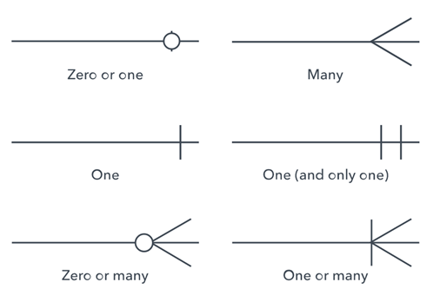
- 1:M – povezava več proti več, pri kateri lahko entitete v vseh nizih entitet sodelujejo več kot enkrat v odnosu (15)
Slika 2:Grafični simboli tipov povezav med entitetami. Vir: (14)
ena ali več
nič ali več
ena (in samo ena)
ena
več
več
nič ali ena

MySQL
SQL ali strukturirani povpraševalni jezik za delo s podatkovnimi bazami (angl. Structured Query Language) je najbolj razširjen in standardiziran povpraševalni jezik za delo s podatkovnimi zbirkami. SQL uporablja programske stavke, ki posnemajo ukaze v naravnem jeziku. Določen je z ANSI/ISO SQL standardom. (16)
SQL ni splošen programski jezik, vsebuje pa naslednje dele:
- DDL (angl. Data Definition Language), ta del je namenjen oblikovanju in ustvarjanju podatkovne baze, spreminjanju strukture ter brisanju baze, ko ta ni več potrebna. Tipični ukazi DDL so CREATE, ALTER, DROP. (16)
- DML (angl. Data Manipulating Language) je del namenjen iskanju in ažuriranju podatkov v relacijski podatkovni bazi. Tipični ukazi DML so SELECT, WHERE, JOIN, agregatne funkcije. (16)
- DCL (angl. Data Control Language) določa zaščite podatkov, pravice dostopa, skratka vse v zvezi z zaščito podatkovne baze. V tem delu so značilni ukazi ROLLBACK, COMMIT, TRANSACTION, GRANT, REVOKE. (16)
S pomočjo SQL-a lahko izvajamo operacije kot so so poizvedbe (iskanje in grupiranje podatkov), manipulacija podatkov, kontrola transakcije, definicija podatkov, kontrola podatkov in ostalo. (16)

Podatkovni strežnik
Podatkovni strežnik (DS) je programski program / platforma, ki se uporablja za zagotavljanje podatkovnih storitev, kot so shranjevanje, obdelava in zaščita podatkov.
Primarna funkcija podatkovnega strežnika je shranjevanje podatkov in dostop do drugih sistemov. Osnovni mehanizem dostopa je uporaba poizvedbenih jezikov, kot je SQL. Osnovne strukture poizvedbenih jezikov so podobne nekaterim različicam, odvisno od podatkovnega sistema. Podatkovni sistem vzame poizvedbe kot vhodne podatke in jih pretvori v obliko, ki je v bazi razumljiva, nato pa jo izvrši, da ustvari želeni izhod. (17)

Orodje XAMPP
XAMPP je brezplačen in odprtokoden večplatformski paket rešitev spletnega strežnika, ki ga je razvilo podjetje Apache Friends in je sestavljeno predvsem iz strežnika Apache HTTP, baze podatkov MariaDB in tolmači za skripte, napisane v programskih jezikih PHP in Perl. (18)
Bistvo programske opreme je sposobnost, da se hitro ustvari popolno in hiter spletni strežnik na računalniku. XAMPP vključuje primere, zapisanih v programskih jezikov PHP in Perl, ki omogočajo uporabniku, da razišče funkcionalnosti, ki so realizirani v teh programskih jezikih. (19)

REALIZACIJA

STRUKTURA SPLETNE STRANI
Za definiranje strukture spletne strani sem uporabila jezik HTML, ki določa o vsebini, ki bo prikazana uporabniku, t. j. besedilo, slike, tabele, sezname, gumbe, obrazce itd.

Obrazci
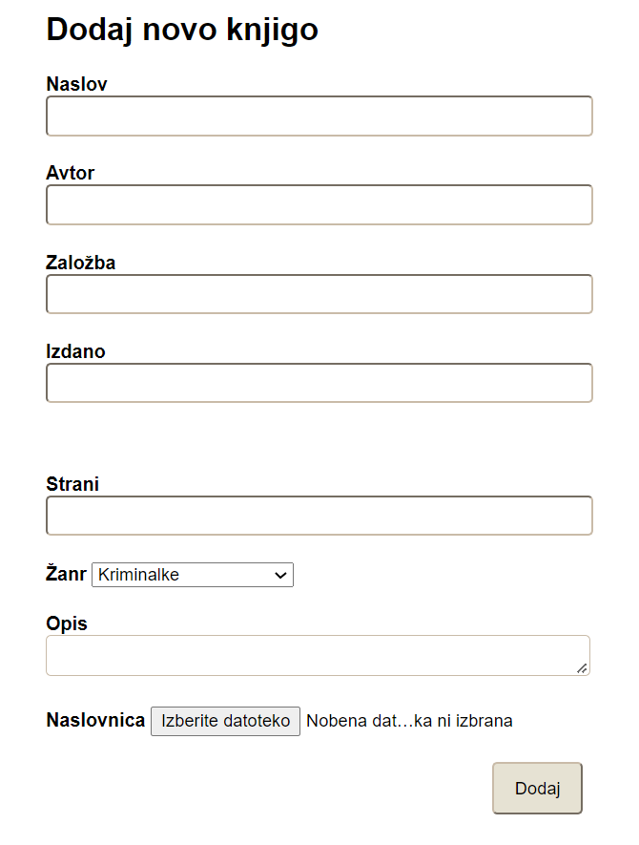
Pomemben del spletne strani predstavljajo obrazci, s katerimi lahko uporabnik ustvari nov račun, se vpiše v svoj račun, filtrira podatke v bazi in doda novo knjigo v bazo podatkov. S pomočjo ospredja - jezika HTML sem le ustvarila te obrazce in njihovo strukturo, njihove funkcije so jim bile dodane kasneje v zaledju.
Slika 3: Obrazec za vnos nove knjige v podatkovno bazo.
Na sliki 3 je prikazan primer obrazca, v katerem uporabnik vnese novo knjigo v podatkovno bazo. V okvire Naslov, Avtor, Založba in Izdano vnesemo krajše besedilo, v Strani vnesemo pozitivno celo število, pri Žanru izmed možnosti izberemo primeren žanr glede na knjigo, v Opis se vnese daljše besedilo, pri Naslovnici pa se doda datoteko, ki je lahko končnice .jpg, .jpeg, .png, .gif.
Podatkovni tip, ki jih mora uporabnik vnesti v določen okvir, se določi s kodo HTML, kot je razvidno na sliki 4, in sicer znotraj značke input, ki pomeni vnos podatkov, pod oznako type, ki ima v tem primeru vrednost »text« - krajše besedilo, saj se bo v tem okviru vnašalo avtorja. Oznake class, ki označuje razred, id, ki identificira posamezen element in name so namenjene kasnejšemu vizualnemu oblikovanju in dodajanju funkcij. Povezava do celotne kode je navedena v prilogi.
Slika 4: Primer določitve podatkovnega tipa v obrazcu.

OBLIKOVANJE SPLETNE STRANI
Kako bodo elementi oblikovno prikazani uporabniku, sem definirala s pomočjo jezika css. Določila sem ozadja elementov, barve, odmike od drugih elementov, velikost in vrsto pisave, obrobe itd.
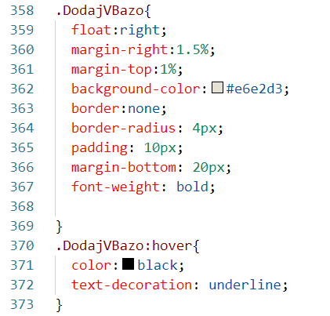
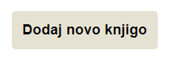
Slika 5:Primer kode css za oblikovanje gumba.

Slika 6:Izgled gumba kot je prikazan uporabniku.
Na sliki 5 je primer oblikovanja gumba razreda DodajVBazo. Defninirani so odmiki od zgornjega, spodnjega in desnega roba (v kodi oznake margin-top, margin-bottom, margin-right). Za barvo ozadja (v kodi oznaka background-color) je izbrana #e6e2d3 (šestnajstiški zapis), besedilo je dodatno označeno kot krepko (oznaka font-weight), obrobe gumba ni (oznaka border), je pa označena zaobljenost robov (border-radius) in sicer vrednosti 4px. Oznaka float z vrednostjo right pomeni, da se bo gumb postavil na desno stran strani.
Gumb je oblikovan tudi s funkcijo hover, ki pomeni, kako bo element izgledal uporabniku, ko bo nanjo postavil kazalec miške. Za barvo besedila (v kodi color) je izbrana črna (black) in okrasitev pisave (v kodi text-decoration) je podčratno (v kodi underline), kar pomeni, da se bo besedilo, ko bo nanj postavljen kazalec miške, podčrtalo. Izgled gumba v tem primeru je prikazan na sliki 7.
Slika 7:Izgled gumba, ko je nanj postavljen kazalec miške - podčrtano besedilo.

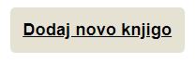
JAVASCRIPT
Programski jezik JavaScript sem uporabila pri obrazcu za ustvarjanje novega računa uporabnika, in sicer pri vpisovanju gesla, ki uporabniku ni viden, zato lahko s klikom na gumb prikaži geslo s klicem JavaScript funkcije prikaže geslo, da se prepriča o pravilnem vnosu.
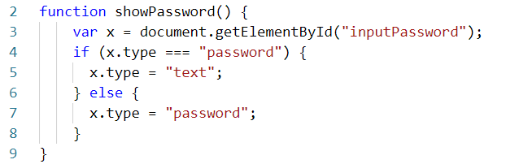
Slika 8: Koda za prikaz zakritega gesla.
Na sliki 8 je koda, ki uporabniku prikaže prej zakrito geslo. V spremenljivko x pridobi vrednost gesla (vrstica 3) in nato z zanko preveri ali gre za geslo ali besedilo (vrstica 4). Če je vneseni niz geslo, izpiše besedilo (vrstica 5), v nasprotnem primeru geslo zakrije nazaj (vrstica 7).
Na sliki 9 je prikazano kako uporabnik vidi le zakrito geslo, ki se s klikom na gumb Prikaži geslo prikaže (slika 10).
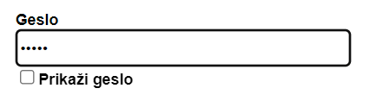
Slika 9:Uporabniku zakrito geslo.
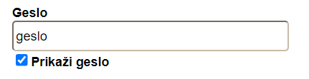
Slika 10: Prikazano geslo.

JavaScript sem uporabila tudi za ustvarjanje obvestil za uporabnike, ki se ob določeni izvedeni operaciji uporabnika pokažejo na vrhu zaslona.
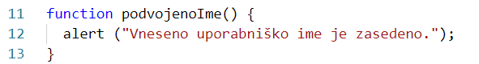
Slika 11:Primer kode za obvestilo za uporabnika.
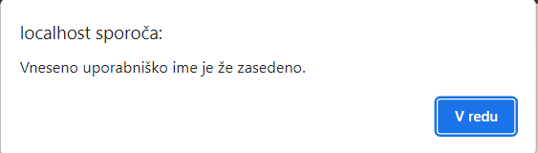
Slika 12: Primer obvestila uporabniku.
Na sliki 11 je prikazana koda funkcije podvojenoIme, ki se izvede v primeru, ko nov uporabnik ob registraciji želi imeti uporabniško ime, ki je že zasedeno. To se izvede s pomočjo stavka alert (vrstica 12). Na sliki 12 je prikazano kako obvestilo vidi uporabnik.

PODATKOVNA BAZA

Opredelitev entitet in primarnih ključev
- knjige (ID_knjige*)
- uporabniki (ID_uporabnika*)
- prebrano (/)
- berem (/)
- zelim_prebrati (/)
Podatkovna baza vsebuje 5 entitet: knjige s primarnim ključem ID_knjige, uporabniki s primarnim ključem ID_uporabnika, prebrano, berem in zelim_prebrati, ki primarnega ključa nimajo in so ustvarjene za povezavo med uporabniki in knjigami, ki med seboj niso neposredno povezani.

Relacijska shema
- knjige (ID_knjige*: Integer, naslov: char(200), avtor: char(200), zalozba: char(100), leto_izdaje: Integer, strani: Integer, zanr: char(30), opis: longtext, naslovnica: char(30))
- uporabniki ( ID_uporabnika*: Integer, ime: Varchar(30), priimek: char(50), uporabnisko_ime: char(50), email: char(60), geslo: char(200), datum_rojstva: date, spol: char(10))
- prebrano (ID_knjige: Integer knjige, ID_uporabnika: Integer uporabniki)
- berem (ID_knjige: Integer knjige, ID_uporabnika: Integer uporabniki)
- zelim_prebrati (ID_knjige: Integer knjige, ID_uporabnika: Integer uporabniki)

Vsaki knjigi lahko dodelimo ID_knjige, naslov, avtorja, založbo, leto izdaje, število strani, opis in naslovnico. Vsakemu uporabniku pa lahko dodelimo ime, priimek, uporabniško ime, email, geslo, ki bo v podatkovni bazi zakodirano, datum rojstva in spol. Ostale tri tabele prebrano, berem in zelim_prebrati so pomožne tabele, ki bodo služile izpisovanju knjižne police posameznega uporabnika glede na njegov ID in ID knjig, ki jih doda na svojo polico.

ER diagram
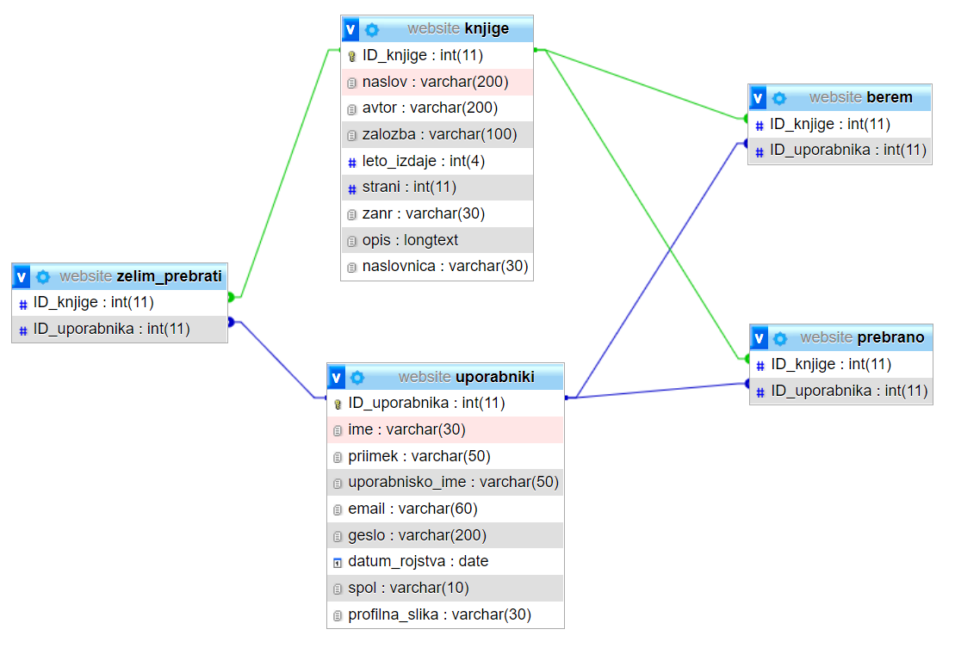
Slika 13: ER diagram
Na sliki 13 je prikazan ER diagram podatkovne baze, na katerem lahko vidimo kakšne povezave potekajo med posameznimi entitetami, vse atribute entitet ter njihove lastnosti in primarne ključe. Entiteti knjige in uporabniki med seboj nista neposredno povezani. Tabela prebrano je povezana s tabelama knjige in uporabniki z relacijo 1:N, saj se lahko en uporabnik ali knjiga pojavi večkrat v tabeli prebrano. Enako kot za tabelo prebrano velja za tabeli zelim_prebrati in berem.

Ustvarjanje podatkovne baze
Podatkovno bazo sem ustvarila s pomočjo orodja XAMPP v phpMyAdmin, ki omogoča enostavno postavitev podatkovnega strežnika lokalnemu gostitelju. Na sliki 14 je prikazano ime ustvarjene podatkovne baze (website) in 5 tabel, ki so bile predstavljene že zgoraj v diagramu ER.
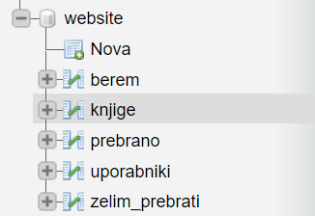
Slika 14: Ustvarjanje baze podatkov in tabel
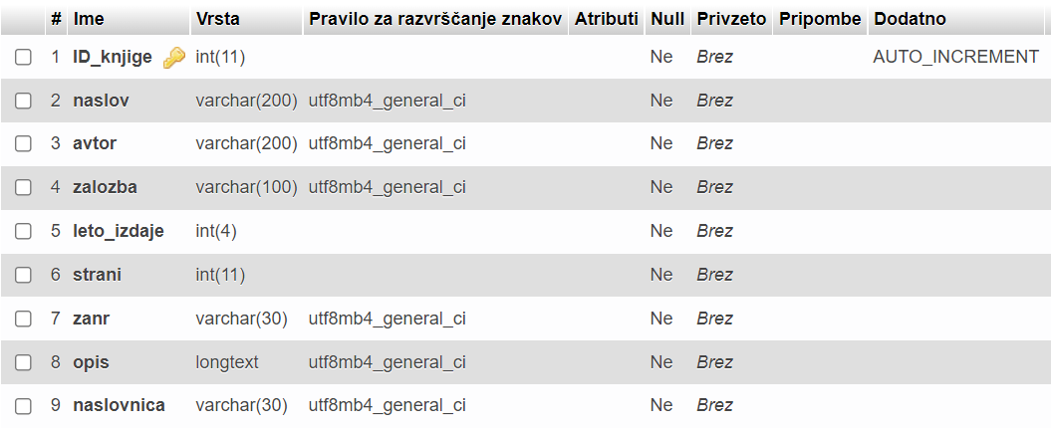
Slika 15: Struktura tabele knjige
Vsaki tabeli je bilo potrebno določiti tudi strukturo, kar je prikazano na sliki 15 za tabelo knjige. Ustvarjeni so bili atributi ID_knjige, naslov, avtor, zalozba, leto_izdaje, strani, zanr, opis in naslovnica. Vsakemu atributu je bil določen tudi podatkovni tip (vrsta), atribut ID_knjige je bil določen tudi kot primarni ključ z dodatno lastnostjo AUTO INCREMENT, kar pomeni samodejno povečanje vrednosti ob novem vnosu podatkov v tabelo.

Povezava podatkovne baze s spletno stranjo
S pomočjo programskega jezika PHP sem podatkovno bazo povezala s svojo spletno stranjo.
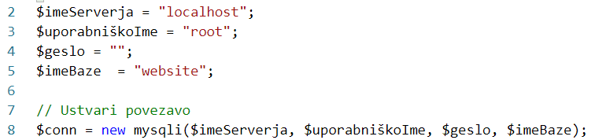
Slika 16:Povezava baze podatkov s spletno stranjo.
Na sliki 16 je prikazana koda, ki je potrebna za podatkovno bazo. Uporabila sem funkcijo new mysqli (vrstica 8), ki za delovanje potrebuje 4 parametre. Prvi parameter je ime serverja, ki je v našem primeru localhost, saj gre za lokalnega gostitelja, drugi parameter je uporabniško ime, ki je privzeto root in geslo, ki privzeto ni nastavljeno. Zadnji parameter je ime baze, s katero se želimo povezati, v tem primeru website.

Dodajanje podatkov v bazo in pridobivanje podatkov iz baze
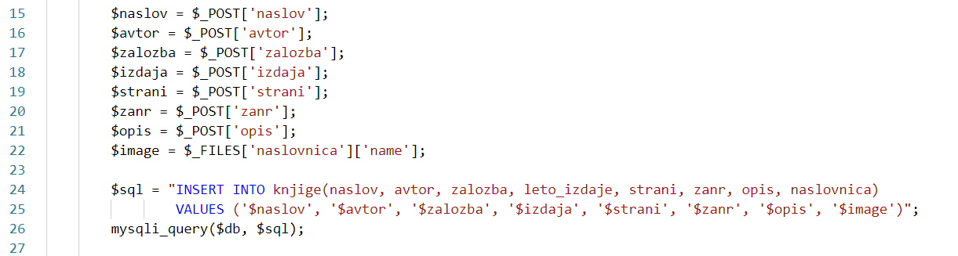
Slika 17: Zapisovanje podatkov pridobljenih iz obrazca v bazo

Na sliki 17 je prikazana koda, ki ob izpolnitvi obrazca za dodajanje nove knjige podatke zapiše v bazo. Funkcija $_POST[] (vrstice 15-22) pridobi vrednosti iz obrazca in jih shrani v nove spremenljivke. Kot parameter funkcije zapišemo vrednost, ki jo želimo pridobiti in mora biti enaka kot vrednost name v HTML obrazcu.
Ko podatke pridobimo, izvedemo sql operacijo s funkcijo mysqli_query(), ki sprejme dva parametra in sicer prvi parameter je povezava s podatkovno bazo (slika 16), drugi parameter pa predstavlja sql stavek, ki je na sliki 17 zapisan kot spremenljivka $sql (vrstica 24).
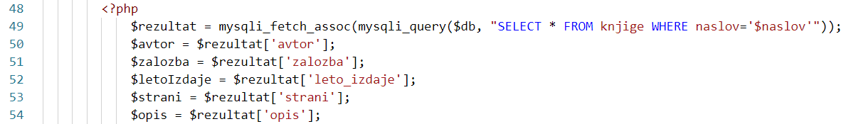
Slika 18:Pridobivanje podatkov iz baze.
Na sliki 18 je prikazan postopek pridobivanja podatkov iz baze. Za funkcijo mysqli_query izvedemo tudi funkcijo mysqli_fetch_assoc() (vrstica 49), ki iz pridobljenih podatkov kot rezultat vrne tabelo. V zgornjem primeru smo iz baze poiskali vse podatke o knjigi, ki ima naslov enak vrednosti spremenljivke $naslov. Nato za vsak podatek ustvarimo svojo spremenljivko, vrednost pa pridobimo iz tabele $rezultat.
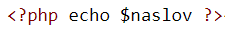
Slika 19:Izpis podatkov na spletni strani.
Podatke nato izpišemo na spletni strani s funkcijo echo (slika 19).

Seje
Seja je način za shranjevanje informacij (v spremenljivkah), ki se uporabljajo na več straneh. (20)
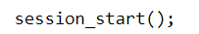
Slika 20:Začetek seje
Ko se uporabnik vpiše v svoj račun, se začne nova seja s funkcijo, ki je vidna na sliki 20.
Slika 21: Spremenljivka seje
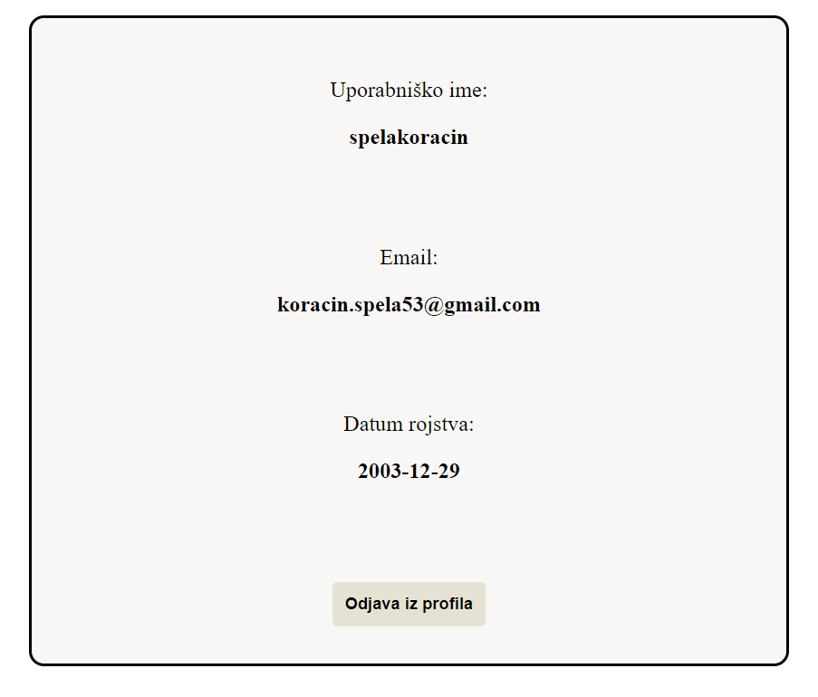
Za parameter seje izberemo id_uporabnika in ji dodelimo vrednost, ki je enaka ID-ju vpisanega uporabnika, kar je prikazano na sliki 21. Sejo potrebujemo, saj bomo podatek od ID-ju uporabnika potrebovali na več straneh, saj se bodo podatki prikazovali njemu prilagojeno. Ko bo odprl stran Moje knjige, kjer se mu bodo prikazale knjige, ki jih je prebral, jih bere ali želi prebrati iz baze podatkov, glede na njegov ID, ki je shranjen kot spremenljivka seje. Prav tako je seja uporabna pri izpisu podatkov o uporabniku (uporabniško ime, email in datum rojstva), primer na sliki 22.
Slika 22: Izpis podatkov o uporabniku, ki je vpisan v račun.
Ob izpisu iz profila se seja zaključi (slika 23). Spremenljivka seje id_uporabnika se odstrani s funkcijo unset(), seja pa se konča s funkcijo session_destroy().
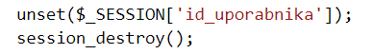
Slika 23: Zaključek seje

ZAKLJUČEK
Spletna stran je sestavljena iz ospredja, ki definira strukturo spletne strani in oblikovanje elementov, ki so prikazani uporabniku ter zaledja, ki uporabniku ni viden in pri katerem ima pomembno vlogo podatkovna baza. Z raziskovanjem elektronskih virov sem se učila in ugotavljala možnosti, ki jih ponujajo različni programski jeziki in orodja. Največ težav mi je predstavljalo učenje jezika PHP, saj ga nismo obravnavali v sklopu snovi v šoli. S pomočjo orodja XAMPP sem vzpostavila spletni in podatkovni strežnik, postavila sem spletno stran, ustvarila podatkovno bazo in jo povezala s spletno stranjo, s čimer sem dosegla cilj seminarske naloge. Nalogo bi lahko naprej razvijala tako, da bi ob filtriranju knjig med brskanjem omogočila več filtrov, kot je glede na starost knjige, avtorja, število strani ipd. ter sprogramirala funkcionalnost iskanja s ključnimi besedami. Med uporabniki bi lahko vzpostavila komunikacijo s tem, da bi omogočila tudi ocenjevanje in komentiranje knjig in vzpostavila povezavo do zunanjih sistemov, kjer bi lahko knjigo naročili ali kupili.

ZAHVALA
Zahvaljujem se vsem, ki so kakorkoli pripomogli pri izdelavi moje seminarske naloge, predvsem gre zahvala mentorjema Gregorju Medetu univ. dipl. rač. in inf. in dr. Albertu Zorku, ki sta bila vedno pripravljena pomagati ter nam predala dobro osnovo znanja o programskih jezikih in podatkovnih bazah. Še posebej bi se rada zahvalila svojemu bratu Maticu, ki me je navdušil nad računalništvom in mi skozi vse faze izdelave seminarske naloge stal ob strani s spodbudnimi besedami in mi pomagal ob zapletih.

PRILOGE
Celotna koda spletne strani je dostopna na povezavi: https://github.com/spelakoracin/website
Word datoteka in PowerPoint predstavitev sta v elektronski obliki na voljo na povezavi: https://github.com/spelakoracin/Seminarska-naloga

VIRI IN LITERATURA
1. Spletna stran. Wikipedia prosta enciklopedija. [Elektronski] 20. maj 2021. [Navedeno: 6. april 2022.] https://sl.wikipedia.org/wiki/Spletna_stran.
2. Fitzgibbons, Laura. TechTarget. Front end and back end. [Elektronski] [Navedeno: 6. april 2022.] https://whatis.techtarget.com/definition/front-end.
3. The astrology page. Kaj je označevalni jezik? - definicija iz tehopedije - Razvoj - 2022. [Elektronski] 2022. [Navedeno: 6. april 2022.] https://sl.theastrologypage.com/markup-language.
4. Wikipedija prosta enciklopedija. HTML. [Elektronski] 23. september 2021. [Navedeno: 6. april 2022.] https://sl.wikipedia.org/wiki/HTML.
5. Techopedia. Hypertext Markup Language (HTML). [Elektronski] 11. november 2016. [Navedeno: 6. april 2022.] https://www.techopedia.com/definition/1892/hypertext-markup-language-html.
6. Arnes.si. Osnove jezika HTML. [Elektronski] [Navedeno: 6. april 2022.] http://www2.arnes.si/~acimpr/ROM/HTML/osnovehtml.html.
7. CSS. Wikipedija prosta enciklopedija. [Elektronski] 19. avgust 2020. [Navedeno: 6. april 2022.] https://sl.wikipedia.org/wiki/CSS.
8. Osnovni koncepti. Osnove CSS. [Elektronski] [Navedeno: 6. april 2022.] http://mrvar2.fdv.uni-lj.si/sola/VIS2/html/css/css-snov.html.
9. Tutorialspoint. Javascript Tutorial. [Elektronski] [Navedeno: 6. april 2022.] https://www.tutorialspoint.com/javascript/index.htm.
10. eNSA. Spletni strežniki. [Elektronski] [Navedeno: 5. april 2022.] https://nsa-splet.si/splet/uvod/splet-uvod-03-server.php.
11. GeeksForGeeks. Frontend vs Backend. [Elektronski] 31. avgust 2021. https://www.geeksforgeeks.org/frontend-vs-backend/.
12. Oracle.com. What Is a Database? [Elektronski] [Navedeno: 6. april 2022.] https://www.oracle.com/database/what-is-database/.
13. Wikipedija prosta enciklopedija. Sistem za upravljanje s podatkovnimi zbirkami. [Elektronski] [Navedeno: 6. april 2022.] https://sl.wikipedia.org/wiki/Sistem_za_upravljanje_s_podatkovnimi_zbirkami.
14. Lucidchart. What is an Entity Relationship Diagram (ERD)? [Elektronski] [Navedeno: 6. april 2022.] https://www.lucidchart.com/pages/er-diagrams.
15. GeeksForGeeks. Introduction of ER Model. [Elektronski] 8. september 2021. [Navedeno: 6. april 2022.] https://www.geeksforgeeks.org/introduction-of-er-model/.
16. eNSA. Uvod v MySQL. [Elektronski] [Navedeno: 6. april 2022.] https://nsa-splet.si/mysql/uvod/mysql-uvod-02-uvod.php.
17. The astrology page. Kaj je podatkovni strežnik (ds)? - definicija iz tehopedije - Baze podatkov. [Elektronski] 2022. [Navedeno: 6. april 2022.] https://sl.theastrologypage.com/data-server.
18. Wikipedia the free encyclopedia. XAMPP. [Elektronski] [Navedeno: 6. april 2022.] https://en.wikipedia.org/wiki/XAMPP.
19. Vessoft. XAMPP. [Elektronski] [Navedeno: 6. april 2022.] https://sl.vessoft.com/software/windows/download/xampp.
20. W3 Schools. PHP Sessions. [Elektronski] [Navedeno: 8. april 2022.] https://www.w3schools.com/php/php_sessions.asp.
21. Lucidchart. What is an Entity Relationship Diagram (ERD)? [Elektronski] [Navedeno: 26. november 2021.] https://www.lucidchart.com/pages/er-diagrams.
22. Wikipedija prosta enciklopedija. Spletni strežnik. [Elektronski] [Navedeno: 5. april 2022.] https://sl.wikipedia.org/wiki/Spletni_stre%C5%BEnik.

STVARNO KAZALO

B
brskalnik 3
D
DDL 9
E
entitet 16
entitete 7
H
hover 13
HTTP 10
K
Kardinalnost 8
N
Naslov 11
O
obrazci 11
odjemalca 6
P
parametre 19
podatkovni tip 18
podčratno 13
prezentacijo 4
S
Seja 21
shema 16
sintaksi 5
strežnik 5
SUPB 7
T
tabel 6
U
uporabniškega vmesnika 3
W
website 18
Z
zgradba 3

